Rapport de Performance & Optimisation

Nom de groupe : _____________________________________________
Comparez votre code avec et sans:
- PHPStan
- Tests unitaires
- Optimisation Doctrine Doctor
Complétez le rapport suivant:
- PHPStan
  - Avant Optimisation (avec preuves : des captures)
    - Test1
    - Test2
    - ...
  - Après Optimisation (avec preuves : des captures)
    - Test 1
    - Test 2
    - ...
- Tests Unitaires
    - Test 1
    - Test 2
    - ...

- Problèmes détectés (DoctrineDoctor)
Indicateur de performance | Avant optimisation (par défaut) | Après optimisation | Preuves (des captures)
Nombre de problèmes N+1 détectés (DoctrineDoctor) | 100 issues (9 Critical, 59 Warnings, 32 Info) | 97 issues (0 Critical, 59 Warnings, 38 Info) | 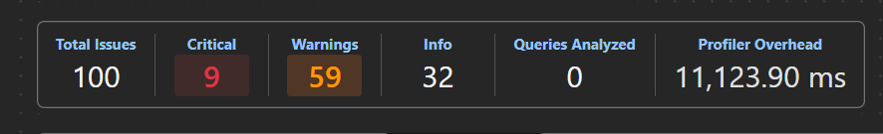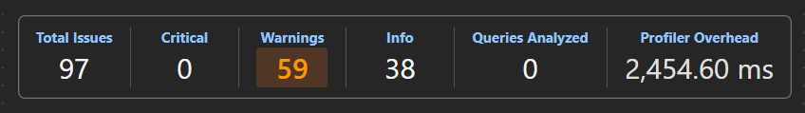
Les problèmes | INTEGRITY : Float Used for Money (Nourriture::$cost, Order::$total_amount, OrderItem::$price_at_purchase, Product::$price, ProductBundle::$originalPrice, ProductBundle::$bundlePrice) ; Missing orphanRemoval sur App\Entity\Cart (champ items) | Remplacement des types float/double par decimal (string) pour les champs monétaires ; ajout de orphanRemoval=true sur la relation Cart::items | 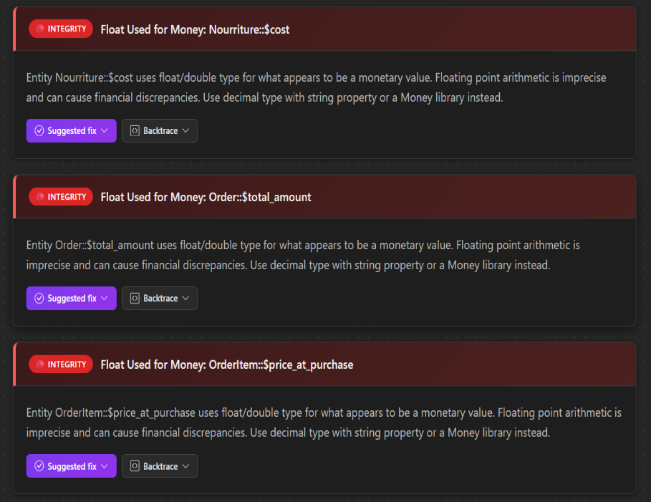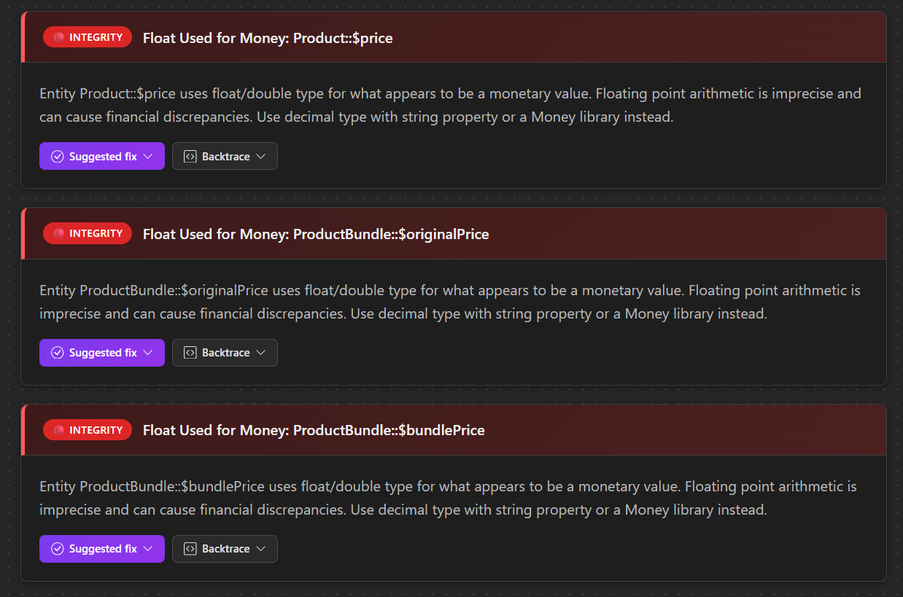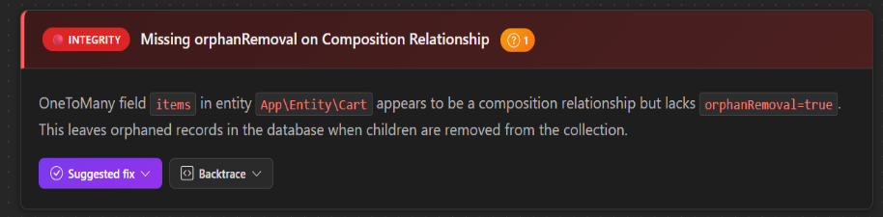
- Complétez le tableau suivant
Indicateur de performance | Avant optimisation (par défaut) | Après optimisation | Preuves (des captures)
Temps moyen de réponse de la page d’accueil (ms) | 11 123,90 ms | 2 454,60 ms | 
Temps d’exécution d’une fonctionnalité principale (au choix)
Utilisation mémoire

